Presseinformation

Klimatisierte und hygienische Kameraschutzgehäuse für Specim FX10 und FX17

autoVimation erweitert sein Schutzgehäuse-Sortiment für Specim-Hyperspektralkameras der Serien FX10 und FX17 um zwei neue Varianten: Neben den standardmäßig in Schutzart IP 66/67 ausgelieferten Gehäusen für Specim stehen jetzt auch eine Edelstahl-Version in hygienischem Design sowie eine klimatisierte Ausführung zur Verfügung.

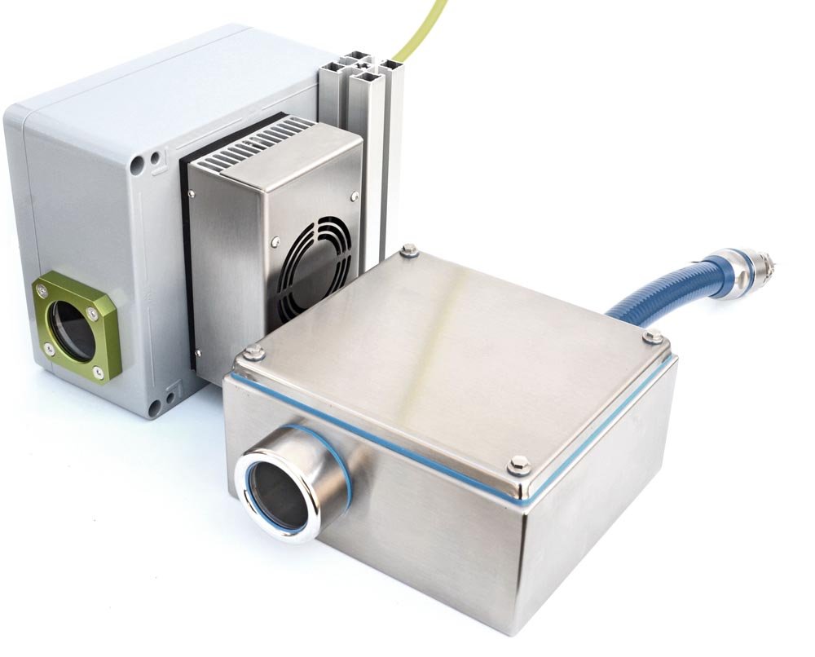
Bild: Klimatisierte und hygienische Schutzgehäuse-Ausführungen für die Hyperspektral-Kameras der Serien Specim FX10 und FX17

Hyperspektralkameras von Specim kommen vorwiegend zur Fremdkörpererkennung, Kunststoffsortierung oder zur Analyse von Wirkstoffkonzentrationen in der Food- und Pharma-Produktion zum Einsatz. Bisher waren jedoch keine geeigneten Schutzgehäuse in hygienischem Design erhältlich, die sich sicher oberhalb der Produktionslinien installieren lassen. Diese Angebotslücke schließt autoVimation jetzt mit den Kamera-Umhausungen aus V4A-Edelstahl, die Nassreinigungen mit aggressiven Reinigungsmitteln standhalten und durch spaltfreie Gehäuseoberflächen sowie hygienische Kabelverschraubungen Kontaminationsrisiken minimieren. Eine weitere Innovation bietet der Hersteller mit thermoelektrisch klimatisierten Specim-Schutzgehäusen. Durch die eingebaute elektrische Klimatisierung lassen sich die Kameras für einen zulässigen Temperaturbereich von +5 bis 40°C bei Umgebungstemperaturen von -20°C bis +70°C einsetzen. Die Kameratemperatur wird hierbei bis zu 25 K unter Umgebungstemperatur gekühlt. Die Kühlgehäuse können auch zur gradgenauen Temperaturstabilisierung der Kameras verwendet werden, um bei kritischen Anwendungen die Messgenauigkeit zu erhöhen.

Bilder: | Neue_Specim_Gehaeuse | Zeichen: | 1.473
Dateiname: | 202209012_pm_neue_Schutzgehaeuse_fuer_Specim_FX10_FX17 | Datum: | 26.10.2022

Unternehmenshintergrund
Das 2008 gegründete, in Karlsruhe ansässige Unternehmen autoVimation entstand aus der Idee, die Montage und Justage von Bildverarbeitungskomponenten zu erleichtern: Der Firmengründer Peter Neuhaus entwickelte ein Baukastensystem, das Kunden die aufwändige Eigenfertigung von Halterungen erspart und es ermöglicht, alle benötigten Bauteile problemlos miteinander zu verbinden. Darüber hinaus umfasst das Produktprogramm auch kompakte, leicht zu integrierende Gehäuse, die den Kameras und Optiken in Bildverarbeitungssystemen optimalen Schutz vor rauen Umweltbedingungen in industriellen Anwendungen bieten und eine zuverlässige Hitzeableitung gewährleisten. Zum Dienstleistungsspektrum zählen u.a. die Bereitstellung kompletter, einbaufähiger mechanischer Lösungen für Kamera und Beleuchtung sowie die Integration von Spezialoptiken, Filtern, Lichtschranken, Drehgebern oder anderen Sensoren.
Zum Kundenkreis von autoVimation gehören namhafte Unternehmen in zahlreichen Branchen, etwa der pharmazeutischen und Lebensmittelindustrie, der Messtechnik, Qualitätskontrolle und Sicherheitstechnik.

Kontakt:  autoVimation GmbH  Peter Neuhaus  Römerweg 1  76287 Rheinstetten  Tel.: 07 21 / 6 27 67 56  Fax: 07 21 / 6 27 67 59  E-Mail: sales@autovimation.com  Internet: www.autovimation.com |  | gii die Presse-Agentur GmbH  Immanuelkirchstraße 12  10405 Berlin  Tel.: 0 30 / 53 89 65 - 0  Fax: 0 30 / 53 89 65 - 29  E-Mail: info@gii.de  Internet: www.gii.de

